КРАСНОДАРСКИЙ КРАЙ  
МУПУКС

НОВОКУБАНСКОГО РАЙОНА

ОБОСНОВАНИЕ

необходимости получения разрешения на отклонение от предельных параметров при строительстве индивидуального жилого дома на земельном участке по адресу: г. Новокубанск, ул. Дзержинского, 150/1

2237-221-0

КРАСНОДАРСКИМ КРАЙ  
МУП УКС

НОВОКУБАНСКОГО РАЙОНА

Заказчик: гр. Форманчук А.В.

ОБОСНОВАНИЕ

необходимости получения разрешения на отклонение от предельных параметров при строительстве индивидуального жилого дома на земельном участке по адресу: г. Новокубанек, ул. Дзержинского, 150/1

2237-221-0

Директор

ГИП

Инженер



Федораев В.С. Кедя О.П. Кравченко Р.Ю.

НОРМОКОНТРОЛЬ I г СОГЛАСОВАНО

КРАСНОДАРСКИЙ КРАЙ  
МУПУКС

НОВОКУБАНСКОГО РАЙОНА  
Член СРО союз «РОПК» СРО-П-034-12102009  
Местонахождение: 352240, г. Новокубанск, ул. Лермонтова, 63

Тел. 8(86195)31050

от 16.02.2021 г. №2237.

ОБОСНОВАНИЕ

необходимости получения разрешения на отклонение от предельных параметров для строительства индивидуального жилого дома на земельном участке по адресу: г. Новокубанск, ул. Дзержинского, 150/1

Пояснительная записка

Земельный участок площадью 321 кв.м, с кадастровым номером 23:21:0401010:5616, расположен по адресу: г. Новокубанск, ул. Дзержинского, 150/1, принадлежит на праве собственности гр. Форманчук Александру Владимировичу, о чем сделана запись в Едином государственном реестре. На данном земельном участке отсутствуют объекты капитального строительства; при этом, планируется возведение нового объекта индивидуального жилищного строительства - рассматриваемого объекта.

|  |  |  |  |  |  |  |
| --- | --- | --- | --- | --- | --- | --- |
|  |  |  |  |  | |  |
|  |  |  |  |  | |  |
| Им. | Кш | Лист | № док |  | | Дата |
| Разработал | | Кравченко | | WU | | 02.21 |
|  | |  | |  | \ 1  1 |  |
| Н. контр. | | Кедя | | ; | Т\п, | >2.21 |
| тип | | Кедя | | v | Р | >2.21 |
|  | |  | |  | |  |

а

I

2237-221-0

|  |  |  |
| --- | --- | --- |
| Стадия | Лист | Листов |
| п | 1 | 9 |
| МУП УКС  Новокубанского района | | |

•5

О

г

*

Л

Общая пояснительная записка

НОРМОКОНТРОЛЬ I СОГЛАСОВАНО

4!

Согласно правил землепользования и застройки Новокубанского городского поселения Новокубанского района (далее ПЗЗ), утвержденными решением Совета Новокубанского городского поселения Новокубанского района от 01.08.2014 г. № 585 «Об утверждении Правил землепользования и застройки территории Новокубанского городского поселения Новокубанского района Краснодарского края», в редакции от 24.01.2020 г. № 75 «О внесении изменений в решение Совета Новокубанского городского поселения Новокубанского района от 01.08.2014 г. № 585 «Об утверждении Правил землепользования и застройки территории Новокубанского городского поселения Новокубанского района Краснодарского края», установлен градостроительный регламент, в соответствии с которым данный земельный участок расположен в территориальной зоне Ж-1А - зона застройки индивидуальными жилыми домами. Зона застройки индивидуальными жилыми домами Ж-1 А выделена для обеспечения правовых, социальных, культурных, бытовых условий формирования жилых районов с минимально разрешенным набором услуг местного значения, где установлены следующие предельные (минимальные и (или) максимальные) размеры земельных участков и предельные параметры разрешенного строительства или реконструкции объектов капитального строительства:

1. минимальная/максимальная площадь земельных участков - 300-2500

кв.м;

1. минимальная ширина вдоль фронта улицы -12 м;
2. минимальный отступ зданий, сооружений, строений и сооружений вспомогательного использования от передней границы - территории общего пользования — 5,0 м (за исключением навесов, беседок, мангалов, вольеров - 1,0 м) в новых микрорайонах; по линии существующей застройки в застроенной территории;

|  |  |  |  |  |  |  |  |  |
| --- | --- | --- | --- | --- | --- | --- | --- | --- |
|  |  |  |  |  | J |  |  | Лист |
|  |  |  |  | (Ч |  |  | 2237-221-0 |  |
| Изм | Кол. | Лист | №док | ПодЬ | | Лата |  | А |

НОРМОКОНТРОЛЬ I / *СОГЛАСОВАНО*

a:

a



1. минимальный отступ зданий, сооружений, строений и сооружений  
   вспомогательного использования от боковой границы - границы смежных  
   земельных участков - 3,0 м (за исключением навесов, беседок, мангалов,  
   вольеров - 1,0 м); при блокировке - 0,0 м;
2. минимальный отступ зданий, сооружений, строений и сооружений  
   вспомогательного использования от задней границы - границы смежных  
   земельных участков - 3,0 м (за исключением навесов, беседок, мангалов,  
   вольеров - 1,0 м); при блокировке - 0,0 м;
3. максимальное количество надземных этажей зданий (за исключением  
   строений и сооружений вспомогательного использования) - 3; для строений и  
   сооружений вспомогательного использования - 2;
4. максимальная высота зданий от уровня земли до уровня верха  
   перекрытия последнего этажа (за исключением строений и сооружений  
   вспомогательного использования) - 20 м;
5. максимальный процент застройки - 60%.

В связи с неблагоприятной шириной (14,0 м) земельного участка для  
строительства индивидуального жилого дома с учетом нормируемых условий  
для проживания и микроклимата жилых помещений, а также с учетом  
" градостроительных отступов от межевых границ с соседними земельными  
участками (не менее 3,0 м, запланировано отклонение от предельных  
параметров установленных градостроительным регламентом.

Расчетные технико-экономические показатели планируемого  
индивидуального жилого дома с планируемым отклонением составят:

* площадь застройки - 100,0 кв.м;
* общая площадь - 78,1 кв.м;
* жилая площадь - 38,6 кв.м;

|  |  |  |  |  |  |  |  |  |  |
| --- | --- | --- | --- | --- | --- | --- | --- | --- | --- |
|  |  |  |  |  | В | t |  |  | Лн«т |
|  |  |  |  | ' | \Аг |  |  | 2237-221-0 | 3 |
| Изы | Кол. | Лист | Ходок | rioiii. | | | Дата |



НОРМОКОНТРОЛЬ I СОГЛАСОВАНО

•€

=5

%

f*.

* площадь здания (площадь, определенная в соответствии с требованиями, утвержденными приказом Минэкономразвития № 90 от 01.03.2016 г.) - 89,4 кв.м;
* строительный объем - 330,0 куб.м;
* максимальная высота - 6,00 м;
* количество этажей - 1, в том числе подземных - 0;
* этажность - 1;
* функциональное назначение - индивидуальный жилой дом.

Существующий земельный участок имеет габариты неблагоприятные для застройки, а именно общую площадь участка 321 кв.м и размеры 14,0x22,5 м. При размещении планируемого объекта ИЖС на расстоянии 3,0 м от межевых границ с соседними земельными участками по ул. Дзержинского, 150 и по ул. Ст. Разина, 22, его ширина составит всего 8,0 м, так как общая ширина земельного участка 14,0 м. Согласно ст. 40 п. 1, п.2 Градостроительного кодекса Российской Федерации, строительство объектов капитального строительства, предельные параметры которых не соответствуют градостроительному регламенту, осуществляется только путем приведения таких объектов в соответствие с градостроительным регламентом или путем уменьшения их несоответствия предельным параметрам разрешенного строительства. Ввиду неблагоприятной для строительства ширины земельного участка (14,0 м), с учетом строительства с градостроительными отступами от межевых границ с соседними земельными участками (не менее 3,0 м), а также создания комфортного проживания и микроклимата жилых помещений в планируемом объекте ИЖС, с соблюдением предельных параметров разрешенного строительства, то приведение в соответствие с градостроительным регламентом в части минимального отступа зданий от всех межевых границ данного участка - невыполнимо.

|  |  |  |  |  |  |
| --- | --- | --- | --- | --- | --- |
|  |  |  | ' | ТТ |  |
|  |  |  |  | щ) |  |
| Изм. | Кол. | Лист | №док | По|дп. | Дата |

2237-221-0

HQpMOKOHTPOJlb I *(* *СОГЛАСОВАНО*

чб

а

5

Возведение планируемого объекта ИЖС будет производиться путем уменьшения установленных градостроительным регламентом предельных параметров, а именно от межевой границы с соседним земельным участком по у л. Дзержинского, 150, с учетом рационального архитектурно- планировочного решения.

При этом, уменьшение габаритов планируемого объекта ИЖС до 8,0x10,0 м, вместо предусмотренных 10,00x10,0 м, не позволит владельцу будущего жилого дома полноценно его эксплуатировать в комфортных и нормальных условиях, с удовлетворением жилищных, хозяйственно-бытовых и санитарно- гигиенических потребностей. При размещении планируемого объекта ИЖС с запрашиваемыми отклонениями от предельных параметров утвержденных градостроительным регламентом, позволит по параметрам и составу помещений соответствовать требованиям СП 55.13330.2016 «Дома жилые одноквартирные», с учетом нормируемых условий для проживания и микроклимата жилых помещений и с соответствующей инженерной инфраструктурой.

Обоснование

Идентификация здания согласно со ст. 4 Федерального закона от 30.12.2009 г. № 384-ФЗ «Технический регламент о безопасности зданий и сооружений»:

1. назначение - индивидуальный жилой дом;
2. принадлежность к объектам транспортной инфраструктуры и к другим объектам, функционально-технологические особенности которых влияют на безопасность - не принадлежит;

|  |  |  |  |  |  |  |
| --- | --- | --- | --- | --- | --- | --- |
|  |  |  |  |  | ГГ |  |
|  |  |  |  |  | vK |  |
| Изм | Кол. | Лист | №док | ПодЬ. | | Дата |

2237-221-0

Лист

НОРМОКОНТРОЛЬ I г СОГЛАСОВАНО

3

1

I

03



1. возможность опасных природных процессов и явлений, а также технологических воздействий на территории, на которой будут осуществляться строительство, реконструкция (переустройство) и эксплуатация здания или сооружения - расчетная сейсмичность площадки - 7 баллов;
2. принадлежность к опасным производственным объектам - не принадлежит;
3. пожарная и взрывопожарная опасность - класс функциональной пожарной опасности - Ф 1.4;
4. наличие помещений с постоянным пребыванием людей - для постоянного проживания;
5. уровень ответственности - нормальный.

Согласно пункту 7.9 СП 55.13330.2016 «Дома жилые

одноквартирные», степень огнестойкости и класс конструктивной пожарной опасности не нормируются для одноэтажных и двухэтажных домов. Подъезд пожарных автомобилей к планируемому объекту ИЖС предусмотрен с ул. Дзержинского. Рассматриваемое здание не ограничивает доступ пожарных автомобилей к существующим объектам капитального строительства.

В соответствии с графическим приложением к настоящему обоснованию (схема планировочной организации земельного участка), планируемое расположение объекта ИЖС позволяет обеспечить объемно-планировочные решения в соответствии с требованиями к инсоляции согласно СанПиН 2.2.1/2.1.1.1076-01 «Гигиенические требования к инсоляции и солнцезащите помещений жилых и общественных зданий и территорий».

Участок расположен вне зон, на которые распространяются градостроительные, санитарно-защитные, охранные или иные ограничения.

|  |  |  |  |  |  |  |  |
| --- | --- | --- | --- | --- | --- | --- | --- |
|  |  |  |  |  |  |  | Ли&г |
|  |  |  |  |  |  | 2237-221-0 |  |
| Изм | Кол. | Лист | Ходок | По Ап. | Дата |  | 6 |

НОРМОКОНТРОЛЬ I / СОГЛАСОВАНО

ч

1

I

аз

в



Согласно СанПиН 2.2.1/2.1.1.1200-03 «Санитарно-защитные зоны и санитарная классификация предприятий, сооружений и иных объектов», санитарно-защитные зоны для планируемого здания на рассматриваемом земельном участке, не преду сматриваются, так как данный индивидуальный жилой дом не является источником воздействия на среду обитания и здоровье человека.

С учетом того, что неблагоприятная для строительства ширина земельного участка (14,0 м) не позволит разместить планируемый объект ИЖС в соответствии с градостроительными отступами от всех межевых границ данного участка, а уменьшение габаритов планируемого объекта ИЖС до 8,00x10,0 м, вместо предусмотренных 10,00x10,0 м, не позволит владельцу будущего жилого дома полноценно его эксплуатировать в комфортных и нормальных условиях, с удовлетворением жилищных, хозяйственно-бытовых и санитарно-гигиенических потребностей в соответствии с требованиями СП 55.13330.2016 «Дома жилые одноквартирные», с учетом нормируемых условий для проживания н микроклимата жилых помещений, а также с соблюдением требований технических регламентов, СП, СанПиН, то возможно расположение рассматриваемого объекта от межевой границы с соседним земельным участком по ул. Дзержинского, 150 на расстоянии не менее 1,0 м; где при этом, будут сохранены градостроительные отступы от межевых границ с другими соседними земельными участками (не менее 3,0 м), а также отступ от фасадной межевой границы по ул. Дзержинского (не менее 5,0 м).

Необходимое отклонение от предельных параметров разрешенного строительства должно осуществляться при согласии всех заинтересованных лиц, через проведение процедуры публичных слушаний в органах местного самоуправления.

|  |  |  |  |  |  |  |  |
| --- | --- | --- | --- | --- | --- | --- | --- |
|  |  |  |  | J) 1 |  |  | Лист |
|  |  |  |  | Шг |  | 2237-221-0 | 7 |
| Изм. | Кол. | Лист | №док | ПоДп. | Дата |

НОРМОКОНТРОЛЬ I СОГЛАСОВАНО

4

5

I



Приложения:

1. Выписка СРО.
2. Топографический план земельного участка М1:500.
3. Схема планировочной организации земельного участка на топографической съемке М1:500.

|  |  |  |  |  |  |  |  |  |
| --- | --- | --- | --- | --- | --- | --- | --- | --- |
|  |  |  |  |  | П7 |  |  | Лист |
|  |  |  |  | г3 |  |  | 2237-221-0 | 8 |
| Изм | Кол. | Лист | №док | ПоАп | | Дата |

*нормоконтроль* I *< согласовано*

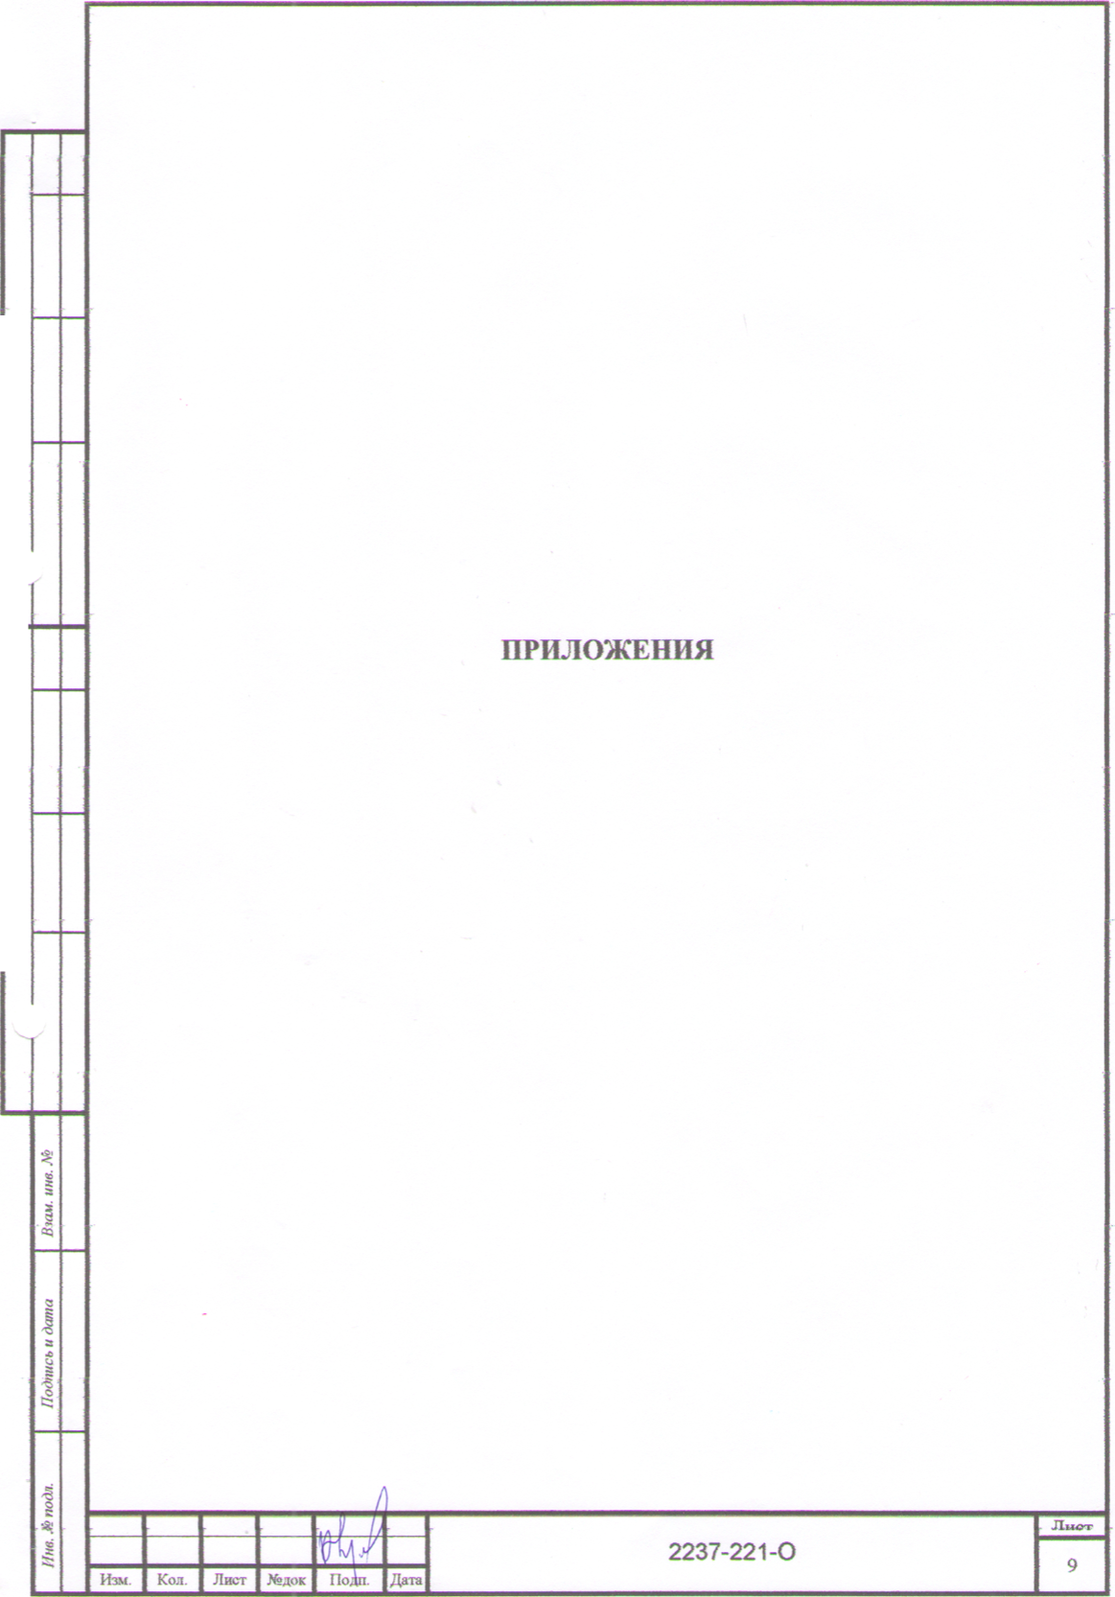

Форма выписки утверждена приказом Ростехнадзора от 04.03.2019Мз 86

ВЫПИСКА

ИЗ РЕЕСТРА ЧЛЕНОВ САМОРЕГУЛИРУЕМОЙ ОРГАНИЗАЦИИ

27.11.2020 Ш

(дата) (номер)

Союз «Региональное объединение проектировщиков Кубани» саморегулируемая организация

(Союз "РОПК" СРО)

(полное и сокращенное наименование саморегулируемой организации)

Саморегулируемая организация, основанная на членстве лиц, осуществляющих подготовку

проектной документации

(вид саморегулируемой организации)

Россия. 350000. г. Краснодар, ул. Красноармейская, д. 68. оф. 201. <http://www.sropk.ru/>,

[info@sropk.ru](mailto:info@sropk.ru)

(адрес места нахождения саморегулируемой организации, адрес официальною сайга и т 1формашшгшо-телскоз1му ннкалионяой

сета "Интернет”, адрес электронной почты)

СРО-П-034-12102009

(регистрационный номер записи в государственном реестре саморегулируемых организаций)

выдана: Муниципальное унитарное предприятие "Управление капитального строительства

Новокубанского района”

(фамилия, имя (в случае, если имеется) отчество заявителя - физического лица или полное наименование заявителя —

юридического лица)

|  |  |
| --- | --- |
| Наименование Сведения | |
| 1. Сведения о члене саморегулируемой организации: | |
| 1.1 Полное и (в случае, если имеется) сокращенное наименование юридического лица или фамилия, имя, (в случае, если имеется) отчество индивидуального предпринимателя | Муниципальное унитарное предприятие "Управление капитального строительства Новокубанского района" МУП "УКС Новокубанского района" |
| 1.2 Идентификационный номер налогоплательщика (ИНН) | 2343009940 |
| 1.3 Основной государственный регистрационный номер (ОГРН) или основной государственный регистрационный номер индивидуального предпринимателя (ОГРНИП) | 1162372050983 |
| 1.4 Адрес места нахождения юридического лица | Российская Федерация, 352240, Краснодарский край, г. Новокубанск, ул. Советская, д. 82 |
| 1.5 Место фактического осуществления деятельности (только для индивидуального предпринимателя) |  |
| 2. Сведения о членстве индивидуального предпринимателя или юридического лица в саморегулируемой организации: | |
| 2.1 Регистрационный номер члена в реестре членов саморегулируемой организации | 175 |
| 2.2 Дата регистрации юридического лица или индивидуального  предпринимателя в реестре членов саморегулируемой организации (число, месяи, год) | 18.11.2010 |
| 2.3 Лата (число, месяц, гол! и номео оешения о шжеме в члены саморегулируемой организации | 18.11.2010, Протокол №45 |

2.4 Дата вступления в силу решения о приеме в члены саморегулируемой организации (чжло, месяц, год)

18.11.2010

2.5 Дата прекращения членства в саморегулируемой организации (число,

месяц, год)

2.6 Основания прекращения членства в саморегулируемой организации

3. Сведения о наличии у члена саморегулируемой организации права выполнения работ:

3.1 Дата, с которой член саморегулируемой организации имеет право выполнять инженерные изыскания,

осуществлять подготовку проектной документации, строительство, реконструкцию, капитальный ремонт, снос объектов капитального строительства но договору подряда на выполнение инженерных изысканий, подготовку проектной документации, по договору строительного подряда, по договору подряда на

|  |  |  |
| --- | --- | --- |
| в отношении объектов капитального строительства (кроме особо опасных, технически сложных и уникальных объектов, объектов использования атомной энергии) | в отношении особо опасных, технически сложных и уникальных объектов капитального строительства (кроме объектов использования атомной энергии) | в отношении объектов использования атомной энергии |
| 18.11.2010 | - | - |

3.2 Сведения об уровне ответственности члена саморегулируемой организации по обязательствам по договору подряда на выполнение инженерных изысканий, подготовку проектной документации, по договору строительного подряда, по договору подряда на осуществление сноса, и стоимости работ по одному договору, в

|  |  |  |
| --- | --- | --- |
| а) первый | <✓ | нс превышает 25 000 000 (двадцать пять миллионов) рублей. |
| б) второй |  | не превышает 50 000 000 (пятьдесят миллионов) рублей. |
| в) третий |  | не превышает 300 000 000 (трехсот миллионов) рублей. |
| г) четвертый |  | составляет 300 000 000 (триста миллионов) рублей и более. |

3.3 Сведения об уровне ответственности члена саморегулируемой организации по обязательствам по договору подряда на выполнение инженерных изысканий, подготовку проектной документации, по договору строительного подряда, по договору подряда на осуществление сноса, заключаемым с использованием конкурентных способов заключения договоров, в соответствии с которым указанным членом внесен взнос в

|  |  |  |
| --- | --- | --- |
| а) первый |  | не превышает 25 000 000 (Двадцать пять миллионов) рублей. |
| б) второй |  | не превышает 50 000 000 (Пятьдесят миллионов) рублей. |
| в) третий |  | не превышает 300 000 000 (Триста миллионов) рублей. |
| г) четвертый |  | составляет 300 000 000 (Триста миллионов) рублей и более. |

4. Сведения о приостановлении права выполнять инженерные изыскания, осуществлять подготовку проектной документации, строительство, реконструкцию, капитальный ремонт, снос объектов капитального строительства:

|  |  |
| --- | --- |
| 4.1 Дата, с которой приостановлено право выполнения работ (число, месяц, год) | Отсутствует |
| 4.2 Срок, на который приостановлено право выполнения работ | Отсутствует |

Директор



В.Н. Малюк

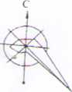

СХЕМА

Ьанировочной организации земельного участка, с обозначением  
места размещения объекта индивидуального  
жилищного строительства

147 83

Ж:-.

' Экспликация:

!. Место размещения объекта индивидуального жилищного строительства (индивидуальный жилой дом)

|  |  |  |  |  |  |  |  |
| --- | --- | --- | --- | --- | --- | --- | --- |
|  |  |  |  | Строительство индивидуального жилого дома по адресу: г. Новокубанск, ул. Дзержинского, 150/1  ч | | | |
| Изм Лист | № документа. | Подпись—1  . м | -Дат.^ |
|  |  | / .J ./  ( J o'V^v |  | Х,Л\ | Стадия | Лист | Листов |
| ип | Сотников Д.В. 1 | Ж од *Ч 1 | тр\АЗЛ \ | iiij  г сг а 11  g Заказчик:  '///  у | ГП | 1 | 1 |
| « | \  \ | у,у-Л^А1<л | \\?о$иц /  7 ' J |
|  |  | \ч ■' v г>!47.  /' 1 .  \ / |  | Схема планировочной организации земельного участка М 1:500 | | |

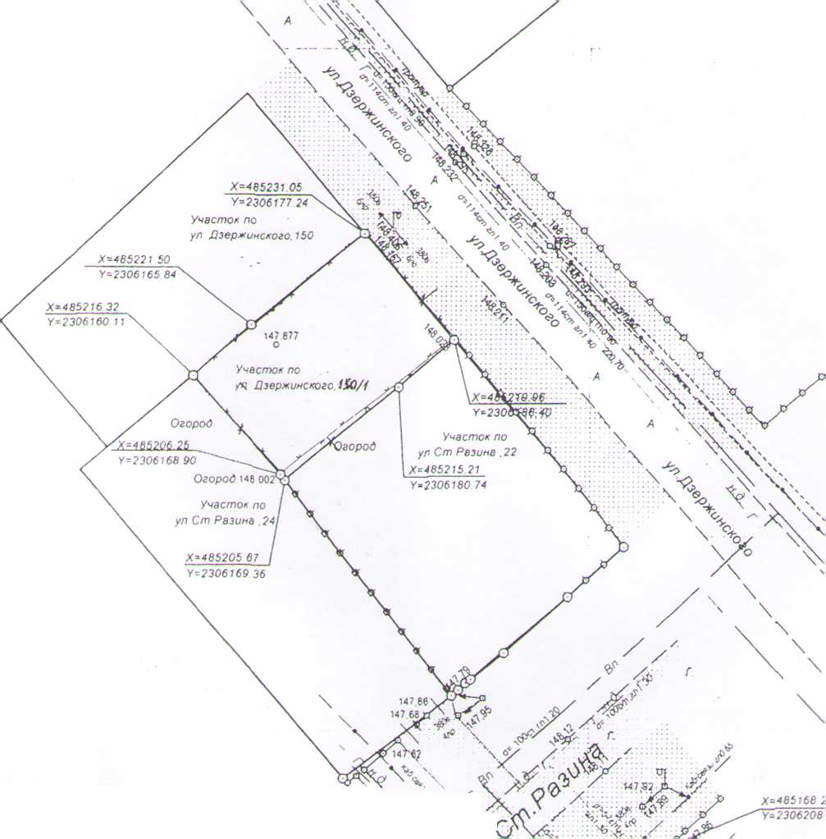

Y=2306177<£4

Участок по

ул. Дзержинского, 150

Х=485221,30 Л Y=2306165.84 K<bV

участка

Y=230616a 11

Согласовать, через процеду!

публичных слушаний

Участок п( ул. Ст, Разина , 22 *=485215. 21 Y=230618a 74

*=485206.25 Y=2306168. 90

Огород. Участок по ул. Ст. Разина , £4

Граница земельного участка

*=485205.6? Y=2306169. 36

147.90 148,23

1. Все размера дана в метрах
2. Кадастровой номер земельного участка 23:21:0401010:5616
3. Площадь земельного участка 321 кв. м
4. Площадь застройки 100 кв.м
5. Процент застройки 31%

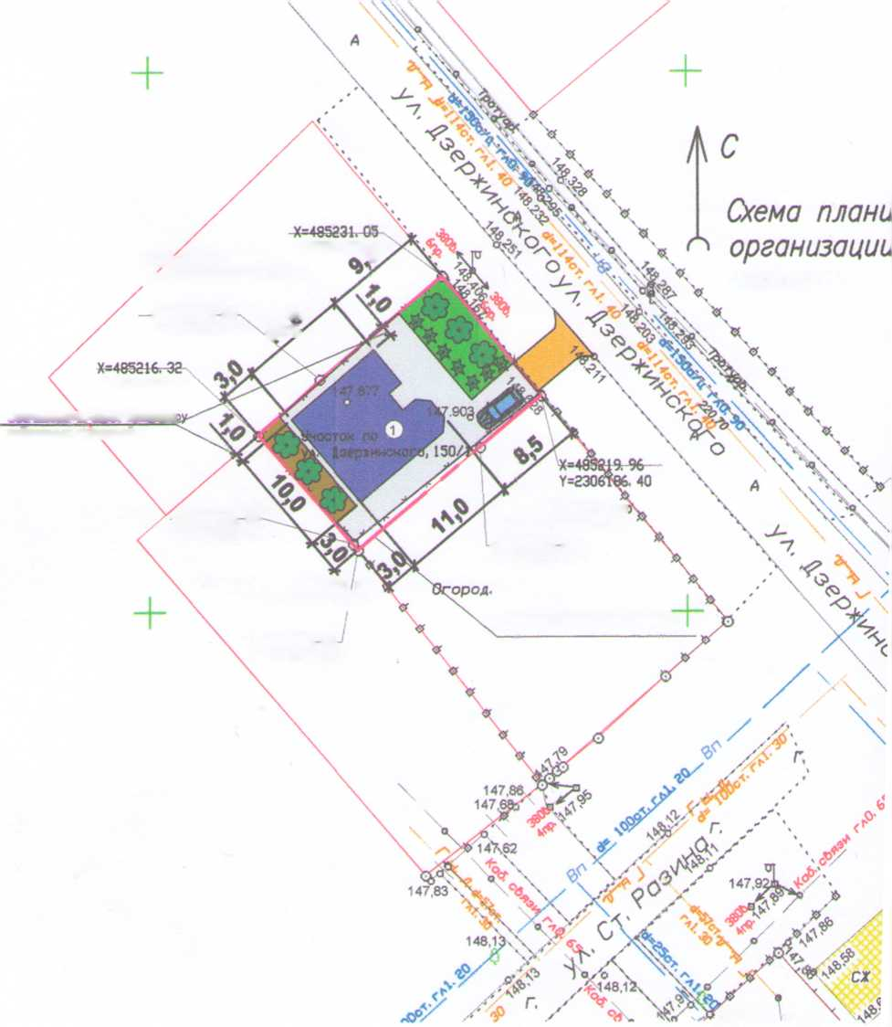

ю плониродочной *1*низации земельного

■тка

©

©

в

*к*

* люк канализации
* люк водопровода
* водопровод
* канализация

Г

4

* газопровод
* дерево

\А - опора ЛЭП

V

* граница земельного участка
* слаботочные сети
* ЛЭП



* планируемый жилой дом
* бетон/плитка



* клумбы/газоны/озеленение
* огород
* гравий

[ "1 - существующие объекты кап строительства

ф - деревья/объекты садоводства  
% - кустарники/объекты благоустройства

|  |  |  |  |  |  |  |  |  |  |
| --- | --- | --- | --- | --- | --- | --- | --- | --- | --- |
|  |  |  |  |  |  | 2237-221-ПЗУ | | | |
|  |  |  |  |  |  |
|  |  |  |  |  |  | Адрес г Новокубанск, ул Дзержинского, 150/1 Заказчик гр Форманчук А В. | | | |
|  |  |  |  | о |  |
| Изм. | Колуч. | Лист | Л* док , | J22% | Дата |
| Разработал | | Кравченко | | 'лл/\ |  | Графическое описание обоснования для разрешения нс отклонением от предельных параметров | Стадия | Лист | Листов |
|  | |  | |  |  | П | 1 | 1 |
|  | |  | | vt |  |
|  | |  | | J у | ). | Схема планировочной организации земельного участка Ml: 500 | МУП У КС  Новокубанского района | | |
| Н. контр. | | Кедя | |  |  |
| ГИП | | Кедя | | щ/ |  |

